**Ping Pong Game**

La página de pong game consta de tres ventanas: Inicia a jugar. Login y Sing Up.

* Esta es la página principal en el que el cliente tiene las opciones de dirigirse a: Iniciar a jugar, Login o Sing Up

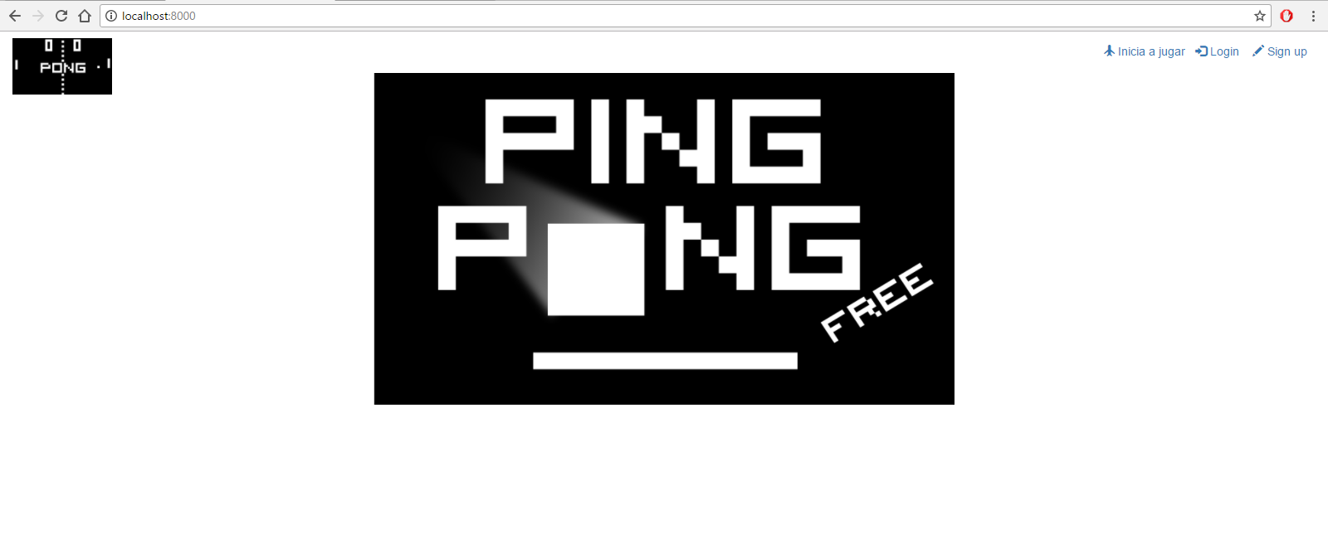

* Si el cliente se dirige a la opción de Iniciar a jugar, le solicitara que inicie sesión como se puede ver en la siguiente imagen.

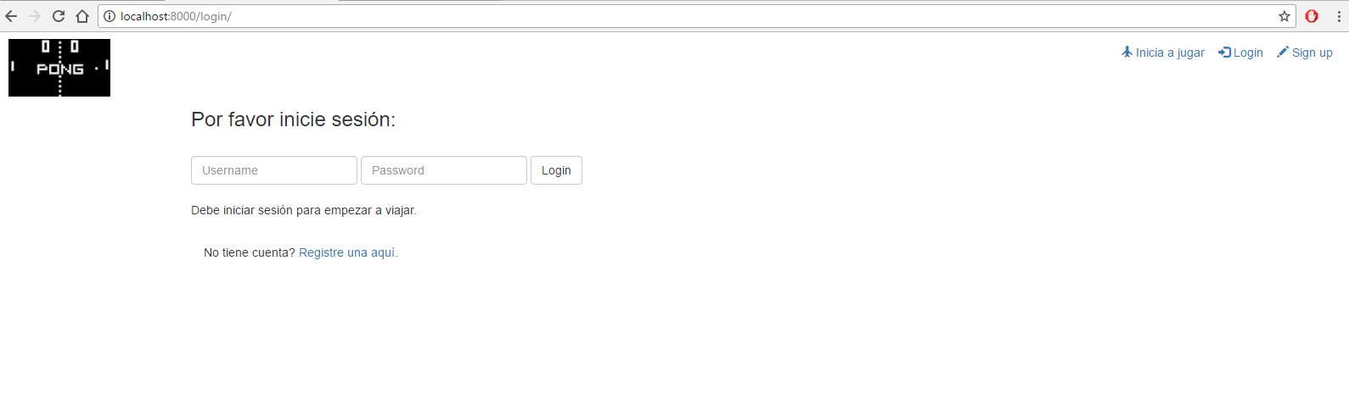

* Si intenta iniciar sesión pero la cuenta no ha sido registrada, recibirá un mensaje como el siguiente:

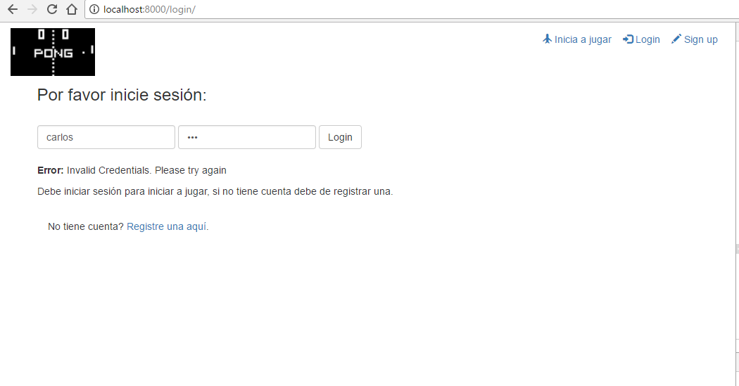

* En la pestaña login podemos visualizar la opción que tenemos para iniciar sesión, una vez iniciada la sesión podemos ver las siguientes tres pestanas que nos llevaran hacía el juego.

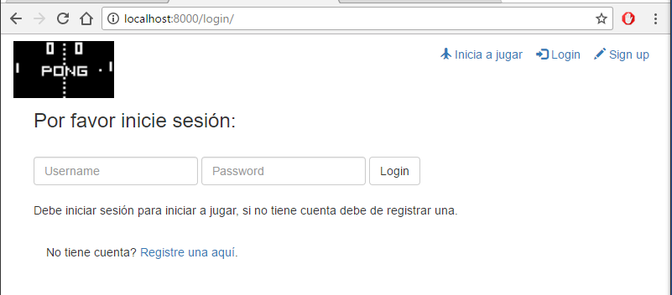

Vamos a ingresar con una cuenta ya registrada para poder visualizar las demás opciones.

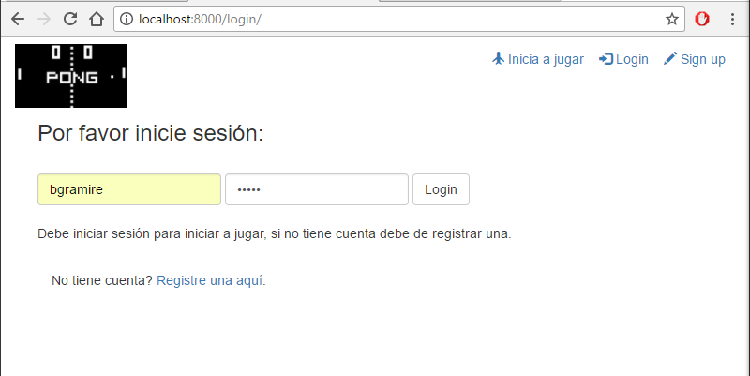

Una vez que hayamos ingresado al sistema podemos visualizar las siguientes tres pestanas: Juego, Chat y Alta Puntuación.



La pestana Juego consta de una pequeña explicación de qué consiste el juego y al mismo tiempo las opciones que tienen para jugar, en este caso lo veremos a través de un screen.

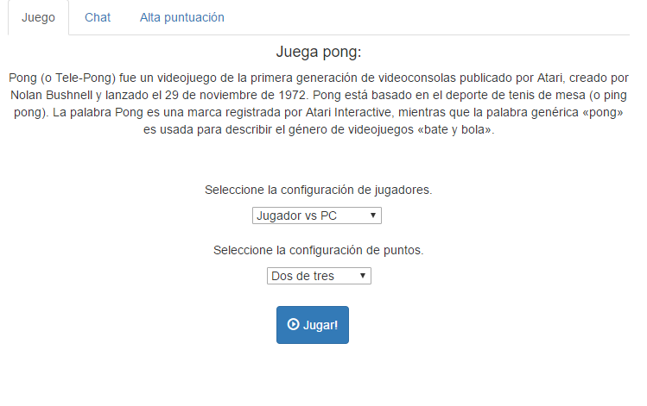

Una vez hayamos configurado las preferencias para jugar, damos la opción “Jugar”

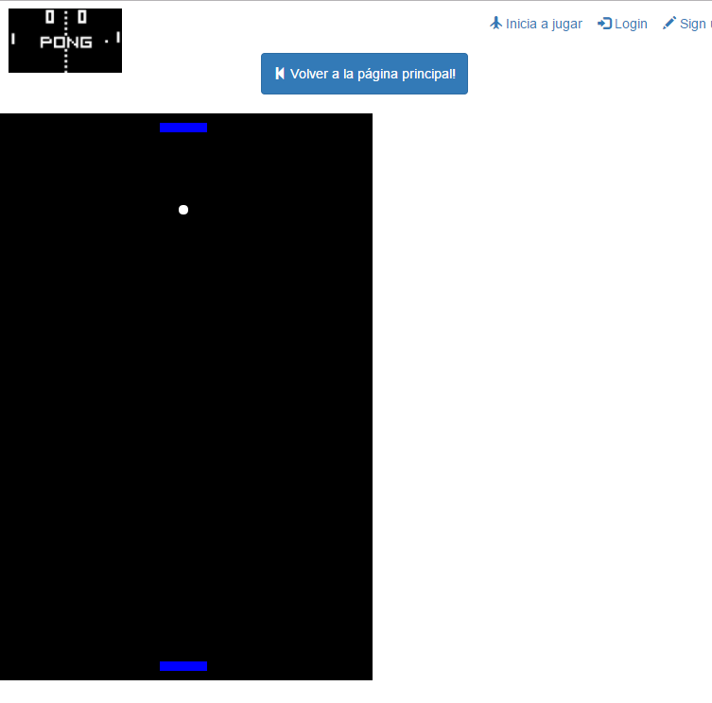

En la pestaña chat se podrán comunicar con los demás clientes.

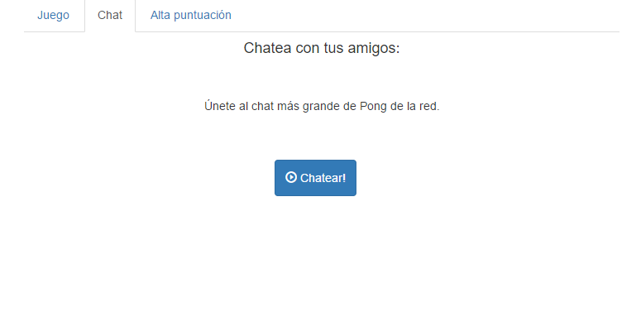

Por último en la pestaña “Alta puntuación” se podrá visualizar los 10 jugadores con puntuación más alta.

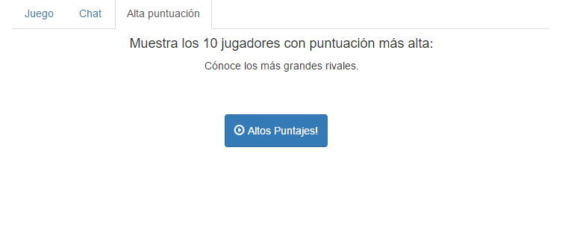

En la pestaña Sing Up, se podrá visualizar el formulario de registro de un cliente.

